Requerimiento Número: 107375

|  |  |
| --- | --- |
| Nombre Proyecto | RAYEN |
| Sistema y/o Módulo | Laboratorio |

|  |  |  |  |
| --- | --- | --- | --- |
| Modulo: Anulador de Atenciones | | | Área  Gerencia de Tecnología |
| Nombre del Caso de Uso: N/A | | | Nro. Caso de Uso: 00x |
| Actor Principal: Soporte | | Actor Secundario: Administrador | |
| Dificultad Informática:  Alto  Medio  Bajo | | | |
| Negocio:  Alto Impacto  Mediano Impacto  Bajo Impacto | | | |
| Tipo de Caso de Uso:  Concreto  Abstracto | | | |
| Objetivo: Integración del Examen de Laboratorio NO TRAE la Observación. | | | |
| Precondiciones: N/A. | | | |
| Post- Condiciones: | Éxito: Observación es mostrada | | |
| Fracaso: No se podrá ver la Observación. | | |

Santiago, Junio 2016

|  |  |  |  |
| --- | --- | --- | --- |
| **Aprobación del Documento** | | | |
| **Sec.** | **Secuencia de Pasos** | **Fecha** | **Responsable** |
| *1* | ***Generación de Solicitud*** | *29-06-2016* | *Claudio Torrejón* |
| *2* | ***Validación Desarrollador*** |  |  |
| *3* | ***Validación de Pares*** |  |  |
| *4* | ***Validación con Analista Desarrollo*** |  |  |
| *5* | ***Validación QA*** |  |  |
| *6* | ***Validación Analista Mantenimiento*** |  |  |

|  |  |  |  |  |  |
| --- | --- | --- | --- | --- | --- |
| **Evolución del documento** | | | | | |
| **Versión** | **Nro. de revisión** | **Preparado por** | **Revisado por** | **Estado(2)** | **Observaciones** |
| *1.0* | *1* | *Víctor Coronado* |  | *Pendiente* |  |
| *1.0* | *2* |  |  |  |  |
| *1.0* | *3* |  |  |  |  |
| *1.2* | *4* |  |  |  |  |
| *1.2* | *5* |  |  |  |  |
| *1.3* | *6* |  |  |  |  |

1. **Aprobado – Pendiente**

Tabla de contenidos

Origen: 4

Requerimiento: 4

Nodo involucrado: 4

Análisis 4

Mapa de Navegación 4

Data de Prueba 6

Mapa de Clases 6

Descripción 6

Receptor: 8

Documento Adjunto: 8

Análisis de Impacto: 8

Solución: 8

Imágenes: 8

Detalle Técnico: 8

Script de Comprobación y corrección de Data: 8

Pruebas Unitarias: 8

Validación de Recepcion: 9

Control de Cambios: 10

Anexo: No hay. 10

## Origen:

Denis Montecinos.

## Requerimiento:

Estimado:

Adjunto detalle de hallazgos realizados en el proceso de integración de laboratorio. Estos últimos corresponden a falta de las observaciones en el envío de ordenes de laboratorio, modificación de resultados independientes del tipo de resultado y visualización de los resultados en el resumen de atención.

## Nodo involucrado:

Todos

## Análisis

### Mapa de Navegación

En la actualidad al consultar por una Orden(en el WS) mediante número debiera activarse lo siguiente:

|  |  |  |  |
| --- | --- | --- | --- |
| RespuestaObtenerOrdenPorNumero | | | |
| Campo | **Tipo** | **Req.** | **Descripción** |
| RespuestaBase | TypeRespuestaBase | R | Indica resultado de la consulta |
| Ordenes | Arreglo de TypeOrden | O | Arreglo de ordenes encontradas |
|  |  |  |  |

|  |  |  |  |
| --- | --- | --- | --- |
| TypeOrden | | | |
| Campo | **Tipo** | **Req.** | **Descripción** |
| NumeroOrden | Integer | R | Número orden en Rayen |
| FechaHoraRegistro | String | R | Fecha y Hora que se creó la orden, formato aaaaMMdd HH:MM |
| ProfesionalSolicita | TypeProfesional | R | Profesional que solicita los exámenes |
| Paciente | TypePaciente | R | Paciente que requiero tomarse los exámenes |
| Diagnostico | TypeDiagnostico | O | Arreglo de Diagnósticos |
| Examenes | Arreglo de TypeExamen | R | Arreglo de exámenes solicitados |
| CodigoDeisEstablecimiento | String | R | Código Deis del establecimiento donde se realizó la toma de muestra |
| NombreEstablecimiento | String | R | Nombre del establecimiento donde se realizó la toma de muestra |

|  |  |  |  |
| --- | --- | --- | --- |
| TypeExamen | | | |
| Campo | **Tipo** | **Req.** | **Descripción** |
| CodigoLOINC | String | R | Código LOINC del examen solicitado |
| NumeroExamenRayen | Integer | R | Identificador Rayen del examen solicitado |
| CodigoFonasa | String | O | Código Fonasa del examen solicitado |
| NombreExamen | String | R | Nombre del examen solicitado, valores: |
| Urgente | Boolean | O | Determina si es urgente o no  1=Urgente, 0= No Urgente |
| Observacion | String | O | Observación asociada al examen solicitado |

Sin embargo en las pruebas no aparece, ejemplo orden 46863:

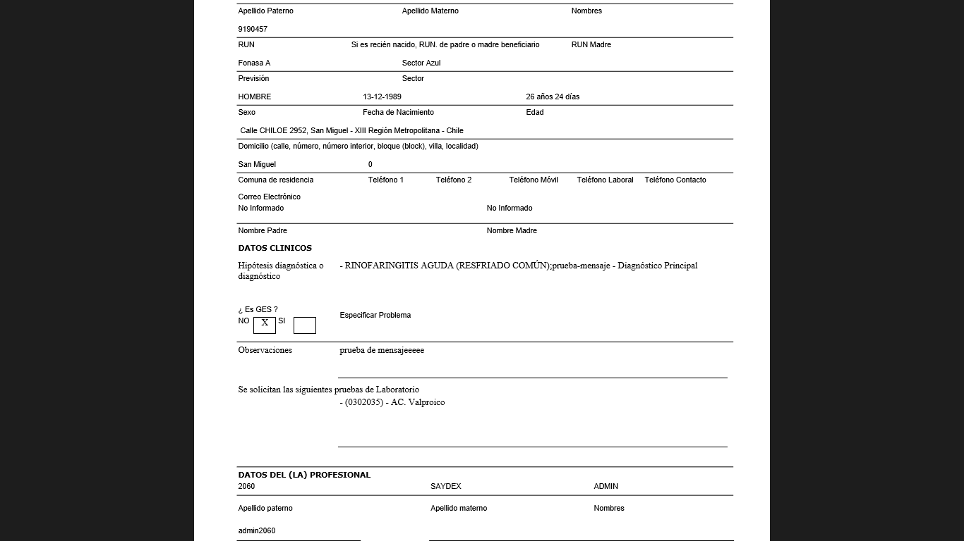

Resultado de mensaje:

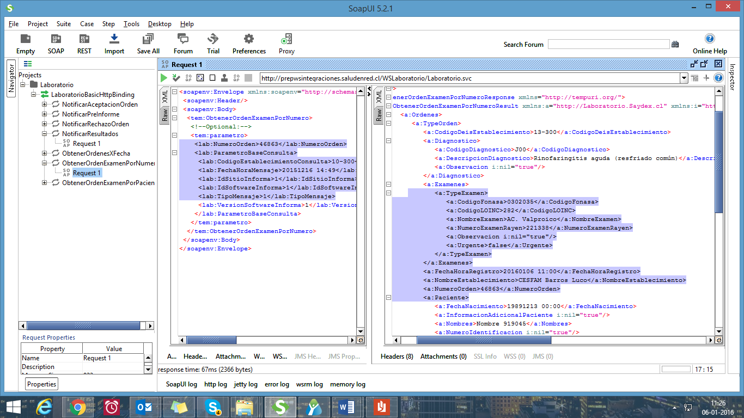

### Data de Prueba

### Mapa de Clases

No hay

### Descripción

La solución fue la siguiente:

**Los exámenes de Laboratorio no tienen observaciones, las observaciones se encuentran en la Orden de Atención, por lo tanto, en conversación con Denis Montecinos, se acordó traer la observación (en el caso que la tenga) y replicarla en cada uno de los exámenes de laboratorio. Por ejemplo.**

<a:TypeExamen>

<a:CodigoFonasa>0309013</a:CodigoFonasa>

<a:CodigoLOINC>373</a:CodigoLOINC>

<a:NombreExamen>RAC</a:NombreExamen>

<a:NumeroExamenRayen>362989</a:NumeroExamenRayen>

<a:Observacion>en 60 días (julio</a:Observacion>

<a:Urgente>false</a:Urgente>

</a:TypeExamen>

<a:TypeExamen>

<a:CodigoFonasa>0302023</a:CodigoFonasa>

<a:CodigoLOINC>229</a:CodigoLOINC>

<a:NombreExamen>Creatinina en Sangre</a:NombreExamen>

<a:NumeroExamenRayen>362990</a:NumeroExamenRayen>

<a:Observacion>en 60 días (julio</a:Observacion>

<a:Urgente>false</a:Urgente>

</a:TypeExamen>

<a:TypeExamen>

<a:CodigoFonasa>0301014</a:CodigoFonasa>

<a:CodigoLOINC>336</a:CodigoLOINC>

<a:NombreExamen>Velocidad Filtración Glomerular Mujer</a:NombreExamen>

<a:NumeroExamenRayen>362991</a:NumeroExamenRayen>

<a:Observacion>en 60 días (julio</a:Observacion>

<a:Urgente>false</a:Urgente>

</a:TypeExamen>

</a:Examenes>

## Receptor:

Víctor Coronado.

## Documento Adjunto:

[Párrafo opcional con los documentos que apoyen el análisis creado para resolver.]

## Análisis de Impacto:

Impacto alto, ya que se trata de una Integración.

## Solución:

Mencionada anteriormente.

## Imágenes:

No hay.

## Detalle Técnico:

No hay.

## Script de Comprobación y corrección de Data:

No hay.

## Pruebas Unitarias:

[Párrafo obligatorio que permite adjuntar la evidencia de las pruebas unitarias realizadas.]

|  |  |  |
| --- | --- | --- |
| **Validador** | **Ambiente** | **Fecha** |
|  | | |
| [[NOMBRE DESARROLLADOR]] | [[VERSION RAYEN – AMBIENTE BD]] | [[dd-MM-yyyy HH:mm]] |

|  |  |  |  |
| --- | --- | --- | --- |
| **Caso de Prueba** |  | [[ID PRUEBA UNITARIA EJEMPLO TC_001]] | [[ID PRUEBA UNITARIA EJEMPLO TC_002]] |
| **Módulo** | [[MODULO RAYEN]] | [[MODULO RAYEN]] |
| **Funcionalidad** | [[SEGÚN REQUERIMIENTO]] | [[SEGÚN REQUERIMIENTO]] |
| **Datos de Prueba** | [[DATOS USUARIO – NODO - FUNCIONARIO]] | [[DATOS USUARIO – NODO - FUNCIONARIO]] |
| **Prueba a realizar** | [[descripción de prueba a realizar – pasos secuenciales]] | [[descripción de prueba a realizar – pasos secuenciales]] |
| **Estado** | [[aprobado – rechazado - pendiente]] | [[aprobado – rechazado - pendiente]] |

**Estado:** Aprobado – Rechazado - pendiente

## Validación de Recepcion:

[Párrafo obligatorio que permite adjuntar la evidencia de las pruebas realizadas durante las validaciones de pares.]

|  |  |  |
| --- | --- | --- |
| **Validador** | **Ambiente** | **Fecha** |
|  | | |
| [[NOMBRE DESARROLLADOR]] | [[VERSION RAYEN – AMBIENTE BD]] | [[dd-MM-yyyy HH:mm]] |

|  |  |  |  |
| --- | --- | --- | --- |
| **Caso de Prueba** |  | [[ID PRUEBA EJEMPLO TC_001]] | [[ID PRUEBA EJEMPLO TC_002]] |
| **Módulo** | [[MODULO RAYEN]] | [[MODULO RAYEN]] |
| **Funcionalidad** | [[SEGÚN REQUERIMIENTO]] | [[SEGÚN REQUERIMIENTO]] |
| **Datos de Prueba** | [[DATOS USUARIO – NODO - FUNCIONARIO]] | [[DATOS USUARIO – NODO - FUNCIONARIO]] |
| **Prueba a realizar** | [[descripción de prueba a realizar – pasos secuenciales]] | [[descripción de prueba a realizar – pasos secuenciales]] |
| **Estado** | [[aprobado – rechazado - pendiente]] | [[aprobado – rechazado - pendiente]] |

**Estado:** Aprobado – Rechazado - pendiente

## Control de Cambios:

|  |  |  |  |
| --- | --- | --- | --- |
| **Validador** | **URL Ambiente** | **Status** | **Fecha** |
|  | | | |
|  |  |  |  |

|  |  |  |  |
| --- | --- | --- | --- |
| **Observación** | **Detalle** | **Status** | **Fecha** |
|  | | | |
|  |  |  |  |

## Anexo: No hay.